LIGNES DIRECTRICES DE GESTION EN MATIERE
DE RESSOURCES HUMAINES

-

LA STRATEGIE PLURIANNUELLE DE PILOTAGE DES RESSOURCES HUMAINES

Table des matières

INTRODUCTION 3
ETUDE DES EFFECTIFS 4
ETUDE DE L’ABSENTEISME – AGIR SUR L’ABSENTEISME ET PREVENIR LA DESINSERTION PROFESSIONNELLE 9
LA FORMATION 13
LE TEMPS DE TRAVAIL 17
L’EGALITE PROFESSIONNELLE 21
LES CONDITIONS DE TRAVAIL 26
LA PROMOTION DES AGENT·ES FONCTIONNAIRES 32
LIENS ET DOCUMENTS UTILES 34
APPEL A CONTRIBUTIONS 34
CONTACTS 34

INTRODUCTION

En complément du guide d’accompagnement à la gestion de projet, le Centre de gestion de la Fonction Publique Territorial du Nord a souhaité diffuser un modèle de document pour aider les collectivités territoriales à rédiger la stratégie pluriannuelle de pilotage des ressources humaines.

La journée de co-construction organisée début 2020 en partenariat avec le Cnfpt et les collectivités territoriales présentes, a permis d’identifier les points essentiels qui constitueront cette stratégie pluriannuelle.

Vous trouverez ci-dessous, le fruit du travail collaboratif réalisé par le Cdg59 et le Centre de gestion de la Fonction Publique Territorial du Doubs.
Son objectif est de proposer une trame pour vous aider à définir votre stratégie pluriannuelle de pilotage des ressources humaines

Il s’agit ici d’une première proposition qui fera l’objet de mises à jour.

Pour rappel, l’article 18 du décret n° 2019-1265 du 29 novembre 2019 relatif aux lignes directrices de gestion et à l'évolution des attributions des commissions administratives paritaire stipule que la stratégie pluriannuelle de pilotage des ressources humaines définit les enjeux et les objectifs de la politique de ressources humaines à conduire au sein de la collectivité territoriale ou de l'établissement public, compte tenu des politiques publiques mises en œuvre et de la situation des effectifs, des métiers et des compétences.

La stratégie pluriannuelle de pilotage des ressources humaines formalise ainsi la politique RH de la collectivité.

ETUDE DES EFFECTIFS

Grâce aux données issues du bilan social, chaque employeur peut disposer d’une analyse sur sa collectivité. Il permet ainsi de faire le point sur les effectifs présents (fonctionnaires titulaires et stagiaires, les agent·es contractuel·les sur emploi permanents et non permanents, l’étude sur les cadres d’emplois, les catégories).

L’étude des effectifs doit aussi permettre de s’interroger sur la composition socio-démographique, le nombre d’entrants et de sortants, le transfert de compétences, la gestion de masse salariale.

- LES CHIFFRES CLES DE LA COLLECTIVITE :

Dans cette rubrique, la collectivité pourra indiquer les éléments statistiques en sa possession.

Pour les collectivités qui utilisent l’application données sociales et qui ont ainsi obtenu la synthèse du bilan social, elles pourront directement se baser sur cette synthèse pour obtenir les chiffres essentiels.

A minima, voici les chiffres qui devraient être présentés par une commune concernant les effectifs :
- Le nombre d’agents (fonctionnaires / contractuels)
- Le nombre d’ETP
- La répartition par catégorie

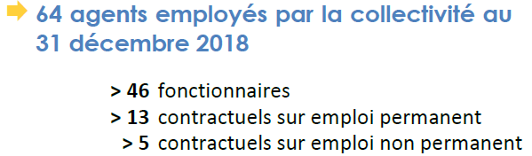
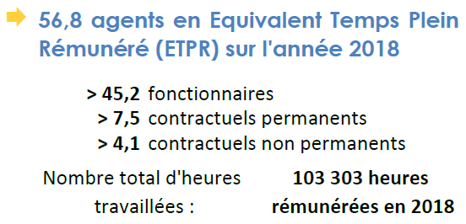

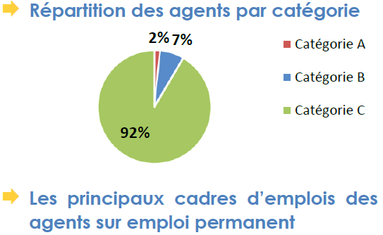
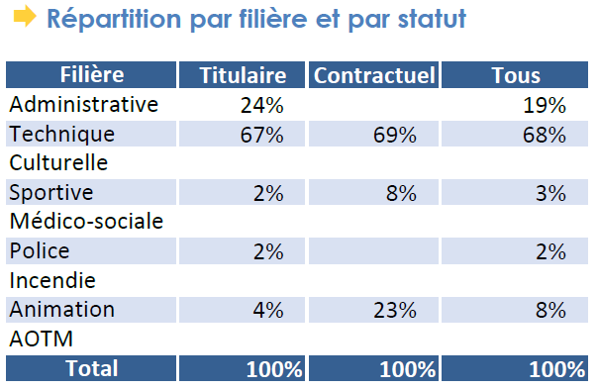

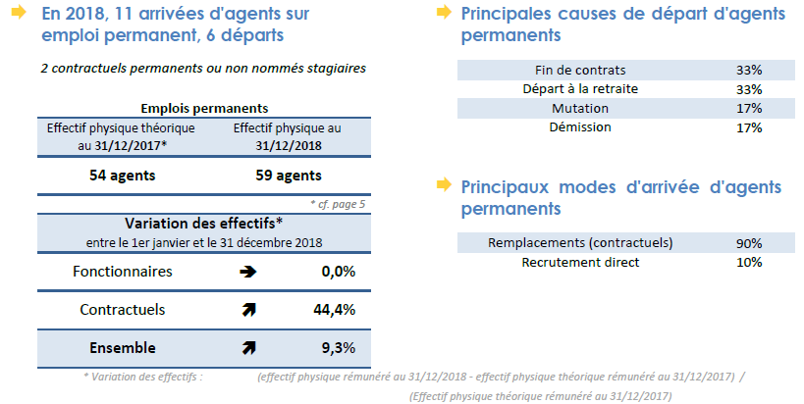

- LA COMPARAISON AVEC LES ANNEES PRECEDENTES :

Pour les collectivités qui réalisent le bilan social de manière régulière, il est proposé de réaliser ici une comparaison avec les chiffres des années précédentes pour mesurer l’évolution des données chiffrées.

Exemple :

Les effectifs au 31/12/2015

61 agents employés par la collectivité au 31 décembre 2015
- 45 fonctionnaires
- 12 contractuels sur emplois permanent

- 4 contractuels sur emplois non permanent
Les effectifs au 31/12/2018

- LA COMPARAISON AVEC LES COLLECTIVITES DE MEME TAILLE

Les comparaisons avec d’autres collectivités peuvent être envisagées à deux niveaux :

- avec les données nationales issues du document « 10 groupes d’indicateurs repères pour le pilotage des ressources humaines » publié par la Fédération Nationale des Centres de gestion (FNCDG) et l’Association Nationale des Directeurs des Centres de gestion (ANDCDG)

- à l’échelle départementale grâce à la synthèse réalisée par le Centre de gestion.

Chiffres nationaux issus de l’application Données Sociales :

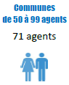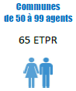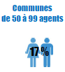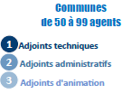

Chiffres départementaux :

Ils seront issus des synthèses départementales réalisées par le Cdg lorsque la campagne de collecte sera terminée (dernier trimestre 2020).

- COMMENTAIRES / ELEMENTS REMARQUABLES A METTRE EN AVANT :

Dans cette rubrique, la collectivité doit mettre en avant les éléments remarquables issus de l’analyse statistique :

Exemple :
- Quelle est la tendance d’évolution ?
- Quels éléments de contexte peuvent expliquer les évolutions ?
- Y a-t-il eu une hausse / une augmentation des effectifs, quel pourcentage ?
- Comment se situe la collectivité par rapport aux autres collectivités de taille identique ?
- Y a-t-il des éléments remarquables à mettre en avant ? Départs en retraites ?
- Des nouvelles missions à prendre en charge, de nouveaux services ?
- Transfert d’un service à l’intercommunalité ?
- Ouverture ou fermeture d’un service ?

- STRATEGIE PLURIANNUELLE A METTRE EN PLACE

- Mettre à jour le tableau des effectifs

- Etablir une projection des départs :
  - Identifier les départs à la retraite
  - Les mobilités (en ligne avec les entretiens professionnels)

- Mettre en place/Ajuster une Gestion prévisionnelle des effectifs, des emplois et des compétences

- Maîtriser la masse salariale/Evaluer la charge de personnel dans le budget de fonctionnement et définir une

- A compléter par la collectivité

Programmation prévisionnelle de la stratégie pluriannuelle

Actions du plan pluriannuel | 2021 | 2022 | 2023 | 2024 | 2025 | 2026

- POUR LES COLLECTIVITES QUI SOUHAITENT ALLER PLUS LOIN

- BOITE A OUTILS / RESSOURCES

ETUDE DE L’ABSENTEISME – AGIR SUR L’ABSENTEISME ET PREVENIR LA DESINSERTION PROFESSIONNELLE

Face aux enjeux actuels de santé au travail, de prévention des risques professionnels et de maîtrise des ressources ainsi que de la masse salariale, il est nécessaire de s’intéresser à nos pratiques de gestion des ressources humaines.
Dans ce contexte, l’absentéisme, en tant que phénomène multifactoriel générant un coût significatif et impactant la qualité, voire la continuité du service public, est une préoccupation majeure pour les employeurs territoriaux. L’absentéisme étant, pour une partie, la mise en œuvre des actions de maîtrise de l'absentéisme ne peut s'appuyer exclusivement sur des indicateurs quantitatifs. De plus, l’absentéisme demeure un sujet complexe aux nombreuses définitions dont aucune ne fait consensus. Les modes de calcul sont multiples et les indicateurs peuvent varier.
- LES CHIFFRES CLES DE LA COLLECTIVITE (ISSUS DU BILAN SOCIAL) :

Dans cette rubrique, la collectivité devra indiquer les éléments statistiques en sa possession.

Pour les collectivités qui utilisent l’application données sociales et qui ont ainsi obtenu la synthèse du bilan social, elles pourront directement se baser sur cette synthèse pour obtenir les chiffres essentiels.

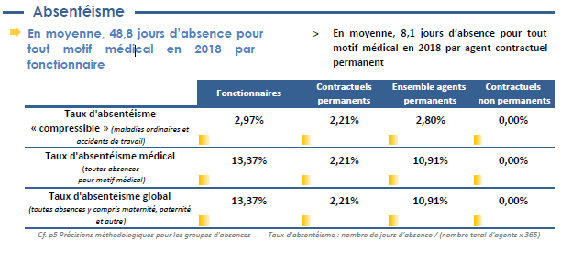

- LA COMPARAISON AVEC LES ANNEES PRECEDENTES :

Pour les collectivités qui réalisent le bilan social de manière régulière, cette comparaison permet de mesurer l’évolution des données chiffrées.

Les chiffres de l’absentéisme en 2017

Ex : 48,8 jours

Les chiffres de l’absentéisme en 2019

Ex : 55 jours

- LA COMPARAISON AVEC LES COLLECTIVITES DE MEME TAILLE

Les comparaisons avec d’autres collectivités peuvent être envisagées à deux niveaux :

- avec les données nationales issues du document « 10 groupes d’indicateurs repères pour le pilotage des ressources humaines » publié par la Fédération Nationale des Centres de gestion (FNCDG) et l’Association Nationale des Directeurs des Centres de gestion (ANDCDG)

- à l’échelle départementale grâce à la synthèse réalisée par le Centre de gestion.

Chiffres nationaux issus de l’application Données Sociales :

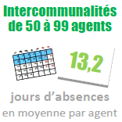

Chiffres départementaux :
Ils seront issus des synthèses départementales réalisées par le Cdg lorsque la campagne de collecte sera terminée (dernier trimestre 2020).

- COMMENTAIRES / ELEMENTS REMARQUABLES A METTRE EN AVANT :

Dans cette rubrique, la collectivité doit mettre en avant les éléments remarquables issus de l’analyse statistique :

Exemple :
- Pourcentage de hausse ou de baisse s’il existe des comparaisons possibles sur plusieurs années,
- Courbe d’évolution
- Y a-t-il des éléments qui expliquent la hausse ou la baisse de l’absentéisme

- STRATEGIE PLURIANNUELLE A METTRE EN PLACE

Pour lutter contre l’absentéisme, la collectivité peut décider de mettre en place plusieurs actions et notamment :

Les moyens pour agir contre l’absentéisme :
- Mettre à jour le Document unique d’évaluation des risques professionnels et définir un plan d’action

- Mettre en place un suivi médical régulier avec le médecin de prévention

- Informer/sensibiliser les agents sur le port des EPI, l’action contre les troubles musculosquelettiques, la prévention des risques de chute.
- Développer la protection sociale pour éviter que les agents renoncent aux soins
- Assurer le risque statutaire
- Réaliser un diagnostic des risques psychosociaux
- Réaliser une étude d’ergonomie et maintien dans l’emploi
- Faire intervenir l’assistant socio-éducatif,
- Développer des pratiques de management intégrant les questions de santé au travail : fiches de poste intégrant les risques professionnels, évaluation sur les conditions de travail, réflexion sur les techniques de travail….
- Impliquer les agents en les informant des conséquences organisationnelles et financières des absences pour raison de santé : report de la charge sur le collectif de travail, coût des absences…
- Mettre en place des espaces de discussions sur le travail avec l’appui d’expert·es pour l’animation : permettant que les agent·es fassent part de leurs problèmes du quotidien sur le travail
- Conserver le lien avec les agent·es en arrêt et préparer la reprise
- A compléter

Programmation prévisionnelle de la stratégie pluriannuelle

Actions du plan pluriannuel | 2021 | 2022 | 2023 | 2024 | 2025 | 2026

- POUR LES COLLECTIVITES QUI SOUHAITENT ALLER PLUS LOIN

Solliciter le Cdg59 pour demander la synthèse absentéisme et obtenir des informations plus spécifiques sur :
- la maladie ordinaire,
- la longue maladie, la grave maladie et la maladie de longue durée,
- la maladie professionnelle,
- les accidents de service et de trajet,

- BOITE A OUTILS / RESSOURCES

LA FORMATION

La collectivité doit adapter en permanence ses services et ses missions afin de répondre aux besoins croissants et aux exigences de la population en matière de services publics.
Les formations constituent donc un levier important en matière de politiques RH pour répondre à des besoins continus de maintien et développement des compétences des agents territoriaux.
Les formations ont vocation à doter un agent de savoirs et de savoir-faire propres à son métier, à développer certaines aptitudes liées à ses missions, mais également à diversifier ses compétences.
Elles permettent également d’accompagner l’agent dans son parcours professionnel et dans sa mobilité. Elles participent à l’évolution de carrière des agents à travers notamment les préparations aux concours et examens professionnels.
Les formations sont un investissement humain et financier tant pour la collectivité que pour l’agent.

- LES CHIFFRES CLES DE LA COLLECTIVITE :

Dans cette rubrique, la collectivité pourra indiquer les éléments statistiques en sa possession.
Les indicateurs liés à la formation permettent à une collectivité de mesurer sa politique RH, de contribuer à la réalisation du plan de formation et participent plus largement au dialogue social.

Pour les collectivités qui utilisent l’application données sociales et qui ont ainsi obtenu la synthèse du bilan social, elles pourront directement se baser sur cette synthèse pour obtenir les chiffres essentiels.

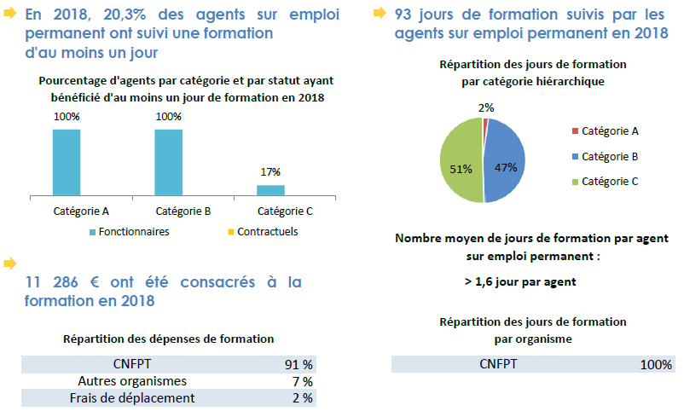

- LA COMPARAISON AVEC LES ANNEES PRECEDENTES :

Indiquer dans cette partie les éléments permettant de mesurer les évolutions

Le taux d’accès à la formation en 2017

Ex : 25 %

Le taux d’accès à la formation en 2019

Ex : 20,3 %

- LA COMPARAISON AVEC LES COLLECTIVITES DE MEME TAILLE

Les comparaisons avec d’autres collectivités peuvent être envisagées à deux niveaux :
- avec les données nationales issues du document « 10 groupes d’indicateurs repères pour le pilotage des ressources humaines » publié par la Fédération Nationale des Centres de gestion (FNCDG) et l’Association Nationale des Directeurs des Centres de gestion (ANDCDG)

- à l’échelle départementale grâce à la synthèse réalisée par le Centre de gestion.

Chiffres nationaux issus de l’application Données Sociales :

Chiffres départementaux :
Ils seront issus des synthèses départementales réalisées par le Cdg lorsque la campagne de collecte sera terminée (dernier trimestre 2020).

- COMMENTAIRES / ELEMENTS REMARQUABLES A METTRE EN AVANT :

Dans cette rubrique, la collectivité doit mettre en avant les éléments remarquables issus de l’analyse statistique :

Exemple :
- Courbe d’évolution du nombre d’agents ayant accéder à la formation
- Etudier l’accès à la formation selon différents critères :
  - Fonctionnaires / contractuels
  - Catégorie A, B, C
  - Femmes / hommes

- STRATEGIE PLURIANNUELLE A METTRE EN PLACE

- Etablir le plan de formation en lien avec le catalogue du CNFPT
- Informer les agents sur
  - le droit à la formation
  - le devoir de formation
  - la VAE,
  - le bilan de compétence
- Organiser des formations internes
- Elaborer une grille d’entretiens professionnels
- Mettre en place une démarche annuelle d’entretiens professionnels

Programmation prévisionnelle de la stratégie pluriannuelle

Actions du plan pluriannuel | 2021 | 2022 | 2023 | 2024 | 2025 | 2026

- BOITE A OUTILS / RESSOURCES

Les fiches d’information pratiques relatives à la formation du Cdg59 :
- Fiche pratique : typologie des formations
- Fiche pratique : plan de formation 1 : obligations
- Fiche pratique : plan de formation 2 : élaboration
- Fiche pratique : plan de formation 3 : mise en oeuvre et suivi
- Fiche pratique : plan de formation 4 : évaluation

Les modèles d’outils proposés par le Cdg59 :
- Modèle outils : plan de formation CT par service
- Modèle outils : plan de formation CT par type de formation
- Modèle outils : plan de formation du service RH

LE TEMPS DE TRAVAIL

Cette question, souvent au cœur des débats, est un sujet d’intérêt pour les collectivités mais aussi un sujet complexe et sensible.
Complexe, car sa composition est multiple (durée réglementaire, congés, autorisations d’absence, heures supplémentaires,…) et variée compte-tenu des diversités et conditions d’emplois dans la fonction publique territoriale.
Sensible, car il impacte directement les conditions d’exercice des agent·es des collectivités.

La loi de transformation de la fonction publique vient harmoniser la durée du temps de travail de l’ensemble des agent·es de la fonction publique territoriale. Les modifications vont s’imposer à tous, agent·es comme employeurs.

Au-delà des aspects réglementaires, observer le temps de travail des agents permet de repenser l’organisation d’une collectivité ou d’un service afin de répondre à la nécessité de continuité du service public et des besoins des usagers. L’optimisation du temps de travail peut être également un levier pour maitriser sa masse salariale. Toutefois, cette étude au sein d’une organisation permet aussi de questionner la bonne articulation entre vie professionnelle et vie personnelle des agents, source d’attractivité des collectivités.

- LES CHIFFRES CLES DE LA COLLECTIVITE :

Dans cette rubrique, la collectivité devra indiquer les éléments statistiques en sa possession.

Pour les collectivités qui utilisent l’application données sociales et qui ont ainsi obtenu la synthèse du bilan social, elles pourront directement se baser sur cette synthèse pour obtenir les chiffres essentiels.

Les chiffres issus du bilan social

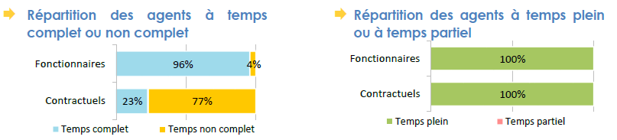

- LA COMPARAISON AVEC LES ANNEES PRECEDANTES :

Pour les collectivités qui réalisent le bilan social de manière régulière, cette comparaison permet de mesurer l’évolution des données chiffrées.

La répartition des agents à temps complet ou non complet en 2017

Ajouter les chiffres de 2017

La répartition des agents à temps complet ou non complet en 2017

Ajouter les chiffres de 2017

- LA COMPARAISON AVEC LES COLLECTIVITES DE MEME TAILLE

Les comparaisons avec d’autres collectivités peuvent être envisagées à deux niveaux :
- avec les données nationales issues du document « 10 groupes d’indicateurs repères pour le pilotage des ressources humaines » publié par la Fédération Nationale des Centres de gestion (FNCDG) et l’Association Nationale des Directeurs des Centres de gestion (ANDCDG)

- à l’échelle départementale grâce à la synthèse réalisée par le Centre de gestion.

Remarque : seuls les chiffres sur le temps de travail, temps partiel et heures supplémentaires/complémentaires sont accessibles.

Chiffres nationaux issus de l’application Données Sociales :

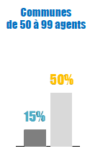
Part des agents à temps non complet par statut

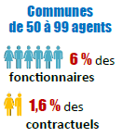
Part des agents à temps partiel par statut
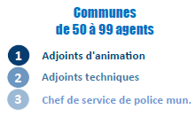
Les 3 cadres d’emplois les plus concernés par les heures supplémentaires/complémentaires

Chiffres départementaux :
Ils seront issus des synthèses départementales réalisées par le Cdg lorsque la campagne de collecte sera terminée (dernier trimestre 2020).

- COMMENTAIRES / ELEMENTS REMARQUABLES A METTRE EN AVANT :

Dans cette rubrique, la collectivité peut mettre en avant les éléments spécifiques sur la gestion du temps de travail dans sa collectivité

Exemple :
- Quels sont les cycles de travail actuels ?
- La collectivité doit-elle retravailler son protocole d’accord sur le temps de travail pour être en conformité avec l’application des 1607 heures ?

- STRATEGIE PLURIANNUELLE A METTRE EN PLACE

Pour agir sur le temps de travail, plusieurs actions peuvent être mises en place :

- Définir le règlement intérieur,
  - Vérifier les autorisations d’absence
- Etablir le protocole d’accord ou la charte du temps,
- Repenser l’organisation des temps de travail
  - Horaires fixes ou horaires variable
  - 35h ou système de ARTT
  - Annualisation du temps de travail
- Outil de contrôle du temps ou non
- Revoir l’organisation des services
- Etude et mise en place du télétravail
- Développer la Qualité de Vie au Travail

Programmation prévisionnelle de la stratégie pluriannuelle

Actions du plan pluriannuel | 2021 | 2022 | 2023 | 2024 | 2025 | 2026

- POUR LES COLLECTIVITES QUI SOUHAITENT ALLER PLUS LOIN

L’état des lieux sur l’organisation du temps de travail :
- Horaires fixes / horaires variables,
- Recenser les cycles de travail,
- Y- a-t –il des agents annualisés
- Les agents bénéficient-ils de jours de réduction du temps de travail,
- Astreinte
- Régime de congés légaux et extralégaux.

La collectivité devra recenser ici l’ensemble des éléments relatifs à l’organisation des temps de travail.

- BOITE A OUTILS / RESSOURCES

Le guide d’accompagnement à la gestion de projet sur le temps de travail du Cdg59

Le modèle de règlement intérieur

L’EGALITE PROFESSIONNELLE

Figurant parmi les six titres de la loi de transformation de la Fonction Publique du 6 août 2019, l’égalité femmes-hommes est une préoccupation majeure des pouvoirs publics.

Le taux important de féminisation de la fonction publique territoriale ne doit pas masquer les inégalités persistantes entre les femmes et les hommes dans les parcours professionnels, les carrières et les rémunérations.
Au-delà des constats généraux, il est nécessaire de pouvoir s’appuyer sur des données objectives portant sur des domaines RH précis afin d’avoir une vision juste des disparités entre les genres.

- LES CHIFFRES CLES DE LA COLLECTIVITE (issus du bilan social) :

Dans cette rubrique, la collectivité devra indiquer les éléments statistiques en sa possession.

Pour les collectivités qui utilisent l’application données sociales et qui ont ainsi obtenu la synthèse du bilan social, elles pourront directement se baser sur cette synthèse pour obtenir les chiffres essentiels.

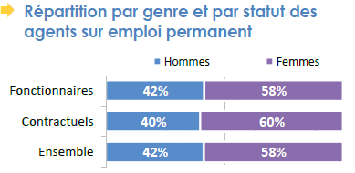
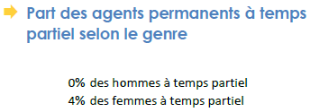

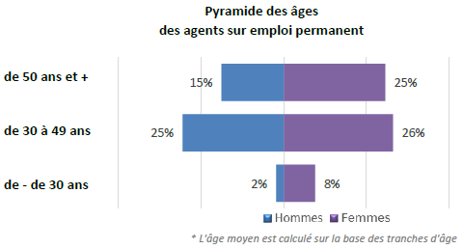

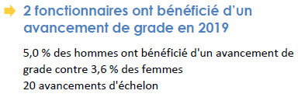
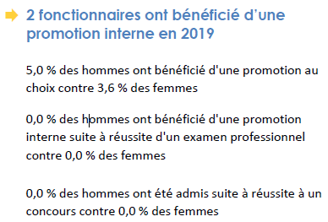

- LA COMPARAISON AVEC LES ANNEES PRECEDENTES :

Pour les collectivités qui réalisent le bilan social de manière régulière, cette comparaison permet de mesurer l’évolution des données chiffrées.

- Comparaison des promotions internes 2017 - 2019

- Comparaison des avancements de grade 2017 - 2019

- Evolution sexuée des agents en temps partiel 2017 - 2019

- LA COMPARAISON AVEC LES COLLECTIVITES DE MEME TAILLE

Les comparaisons avec d’autres collectivités peuvent être envisagées à deux niveaux :
- avec les données nationales issues du document « 10 groupes d’indicateurs repères pour le pilotage des ressources humaines » publié par la Fédération Nationale des Centres de gestion (FNCDG) et l’Association Nationale des Directeurs des Centres de gestion (ANDCDG)
- à l’échelle départementale grâce à la synthèse réalisée par le Centre de gestion.

Chiffres nationaux issus de l’application Données Sociales :

Taux de féminisation des emplois permanents :

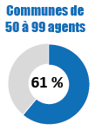

Part des femmes à temps partiel :
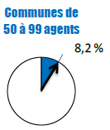

Chiffres départementaux :
Ils seront issus des synthèses départementales réalisées par le Cdg lorsque la campagne de collecte sera terminée (dernier trimestre 2020).

- COMMENTAIRES / ELEMENTS REMARQUABLES A METTRE EN AVANT :

Dans cette rubrique, la collectivité doit mettre en avant les éléments spécifiques concernant l’égalité professionnelle dans sa collectivité.

Exemple :
- La collectivité a-t-elle déjà entrepris des actions ou est-ce la première étude sur le sujet ?

- STRATEGIE PLURIANNUELLE A METTRE EN PLACE

Pour agir en direction de l’égalité professionnelle, plusieurs actions peuvent être mises en place :
- Etablir l’étude de situation comparée femmes hommes
- Sensibiliser et former à l’égalité professionnelle
  - former / informer les agents de la collectivité
  - communiquer en interne sur l’égalité professionnelle
- Prendre en compte l’égalité professionnelle dans la gestion des ressources humaines
  - intégrer la lutte contre les discriminations dans les processus de recrutement (ex : écriture inclusive, travailler les fiches de poste, rééquilibrer les métiers genrés)
  - lancer une campagne de communication interne
  - favoriser l’égalité de rémunération
  - mener des actions pour favoriser la mixité dans les filières ou les cadres d’emplois fortement genres
  - assurer l’égal accès à la formation
  - garantir l’égalité de traitement dans l’évolution professionnelle

- concilier temps personnel et temps professionnel
  - mettre en place une « charte » des temps ou des règles : limiter les réunions après 17h, promouvoir le droit à la déconnexion, limiter les appels ou les courriels en dehors des plages de travail (hors astreinte)
  - faciliter les remplacements et le retour à l’emploi

- protéger les agent·es
  - garantir les conditions de travail des agent·es et gérer les situations de harcèlement
  - mettre en place un dispositif de signalement pour lutter contre les violences sexistes et sexuelles
  - inscrire l’égalité professionnelle dans le dialogue social auprès des instances paritaires

Programmation prévisionnelle de la stratégie pluriannuelle

Actions du plan pluriannuel | 2021 | 2022 | 2023 | 2024 | 2025 | 2026

- BOITE A OUTILS / RESSOURCES

http://www.cdg59.fr/accompagnement-sur-lemploi-et-lesrh/accompagnement-sur-lemploi/egalite-professionnelle/

LES CONDITIONS DE TRAVAIL

Au-delà de l’obligation légale pour les employeurs territoriaux de veiller à la santé physique et mentale de leurs agents, les enjeux reposent sur la préservation du bon état de santé des agents, sur la réduction de la probabilité de survenue d’accident ou de maladie professionnelle, sur la prévention des risques professionnels, sur le suivi des expositions.

Les conditions de travail mal adaptées ont en effet des conséquences : elles génèrent de l’absentéisme, induisent des coûts financiers directs (augmentation du tarif des cotisations…) et indirects (remplacements d’agents…), des situations de reclassement.
En réponse à ces enjeux divers, la démarche de prévention est complexe car elle met en jeu différents acteurs internes (élus, DRH, assistant de prévention, médecin de prévention, ergonome, psychologue, manageurs de proximité, membres du CHSCT…) et externes (CDG, assureur…). Elle s’inscrit dans la durée et demande un suivi régulier.

C’est pourquoi des indicateurs peuvent être élaborés afin de répondre aux multiples questions liées aux conditions de travail.
Ils peuvent aider à comprendre les divers aspects, tels que :
- le climat général (nombre d’actes de violences physiques envers le personnel ou le taux de visites spontanées chez le médecin de prévention),
- l’organisation des services (part des agents en télétravail),
- les facteurs de pénibilité et les risques professionnels (part des agents concernés par le reclassement, durée moyenne sur un poste sensible, âge à risque par métier).

- LES CHIFFRES CLES DE LA COLLECTIVITE (issus du bilan social) :

Dans cette rubrique, la collectivité devra indiquer les éléments statistiques en sa possession.

Pour les collectivités qui utilisent l’application données sociales et qui ont ainsi obtenu la synthèse du bilan social, elles pourront directement se baser sur cette synthèse pour obtenir les chiffres essentiels.

Les accidents du travail :

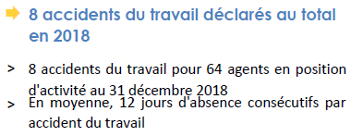

La prévention et risques professionnels :

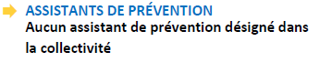
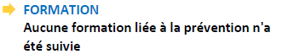
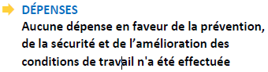
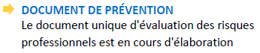

L’ACTION SOCIALE ET LA PROTECTION SOCIALE COMPLEMENTAIRE

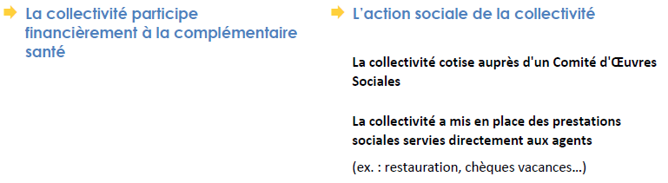

LES RELATIONS SOCIALES

Le nombre de jours de grève HANDICAP

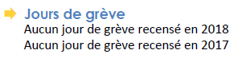

HANDICAP
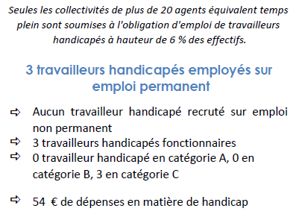

- LA COMPARAISON AVEC LES ANNEES PRECEDENTES :

Pour les collectivités qui réalisent le bilan social de manière régulière, cette comparaison permet de mesurer l’évolution des données chiffrées.

- Comparaison accidents du travail

- Comparaison l’action sociale et la protection sociale complémentaire

- Evolution genrée des agents en temps partiel 2017 - 2019

- LA COMPARAISON AVEC LES COLLECTIVITES DE MEME TAILLE

Les comparaisons avec d’autres collectivités peuvent être envisagées à deux niveaux :
- avec les données nationales issues du document « 10 groupes d’indicateurs repères pour le pilotage des ressources humaines » publié par la Fédération Nationale des Centres de gestion (FNCDG) et l’Association Nationale des Directeurs des Centres de gestion (ANDCDG)

- à l’échelle départementale grâce à la synthèse réalisée par le Centre de gestion.

Ils seront issus des synthèses départementales réalisées par le Cdg lorsque la campagne de collecte sera terminée (dernier trimestre 2020).

- COMMENTAIRES / ELEMENTS REMARQUABLES A METTRE EN AVANT :

Dans cette rubrique, la collectivité doit mettre en avant les éléments spécifiques sur la prise en compte des conditions de travail :

Exemple :
- Evolution des services publics conduisant à adapter les conditions de travail
- Forte exposition aux risques en cas d’une majorité des services publics en régie conduisant à élaborer une politique renforcée en matière de conditions de travail
- Ouverture d’un équipement public
- Programme de renouvellement des équipements de protection individuelle

- STRATEGIE PLURIANNUELLE A METTRE EN PLACE

Plusieurs actions peuvent être mises en place :

- Etablir le bilan de la situation générale de la Santé, de la Sécurité et des Conditions de Travail (RASSCT, qui sera intégré au Rapport social unique à partir de 2021)
- Définir le programme annuel de prévention des risques professionnels et d’amélioration des conditions de travail
- Etablir le registre de santé et de sécurité au travail
- Etablir le registre des dangers graves et imminents.

- Mettre en place des actions de formation / information :
  - définir les actions de formation dans le cadre du plan de formation ;
  - veiller à la mise en œuvre concrète des nouveaux acquis et des nouveaux savoirs.
  - Organiser une formation pratique et appropriée en matière d’hygiène et de sécurité :
  - Organiser les formations et habilitations lorsque celles-ci sont nécessaires (les habilitations électriques / montage et démontage des échafaudages)

- Protéger les agents :
- mettre à disposition des agents
  - des équipements de travail conformes et maintenus en état de conformité en fonction des différentes exigences réglementaires.
  - les équipements de protection individuelle (EPI) nécessaires à l’exécution de leurs missions.
  - Former les agents à l’utilisation des EPI
  - Contrôler ou faire contrôler les EPI soumis à un contrôle périodique

- Organiser les premiers secours au sein de la collectivité :
  - Afficher les numéros d’urgence
  - Mettre en place des trousses de premiers soins dans les différents bâtiments et véhicules
  - Former les agents aux gestes de premiers secours

- Désigner un·e/des assistant·es de prévention en lien avec l’Agent·e chargé·e de la Fonction d’Inspection (ACFI)
- Mener une politique d’intégration des travailleurs en situation de handicap :
  - sensibiliser et former les acteurs à la thématique du handicap : élus, RH, encadrants, équipes…
  - favoriser le recrutement de travailleurs handicapés
  - développer l’apprentissage pour les personnes en situation de handicap
  - favoriser le maintien dans l’emploi, de l’aménagement au reclassement

Programmation prévisionnelle de la stratégie pluriannuelle

Actions du plan pluriannuel | 2021 | 2022 | 2023 | 2024 | 2025 | 2026

- POUR LES COLLECTIVITES QUI SOUHAITENT ALLER PLUS LOIN

Etablir la synthèse Rapport Annuel faisant le bilan de la situation générale de la Santé, de la Sécurité et des Conditions de Travail (RASSCT) via le Centre de gestion

- BOITE A OUTILS / RESSOURCES

Le pôle Santé Sécurité au travail :
http://www.cdg59.fr/prevention/pole-sante-securite-au-travail/#ancre_35478

Le vadémécum de la prévention du Cdg59

LA PROMOTION DES AGENT·ES FONCTIONNAIRES

L’article 19 du décret n° 2019-1265 du 29 novembre 2019 relatif aux lignes directrices de gestion indique :
« I. - Les lignes directrices de gestion fixent, en matière de promotion et de valorisation des parcours :
1° Les orientations et les critères généraux à prendre en compte pour les promotions au choix dans les grades et cadres d'emplois ;
2° Les mesures favorisant l'évolution professionnelle des agents et leur accès à des responsabilités supérieures.
II. - Les lignes directrices mentionnées au I visent en particulier :
1° A préciser les modalités de prise en compte de la valeur professionnelle et des acquis de l'expérience professionnelle des agents, notamment à travers la diversité du parcours et des fonctions exercées, les formations suivies, les conditions particulières d'exercice, attestant de l'engagement professionnel, de la capacité d'adaptation et, le cas échéant, de l'aptitude à l'encadrement d'équipes.
2° A assurer l'égalité entre les femmes et les hommes dans les procédures de promotion en tenant compte de la part respective des femmes et des hommes dans les cadres d'emplois et grades concernés.

III. - Les lignes directrices visent, en outre, à favoriser, en matière de recrutement, l'adaptation des compétences à l'évolution des missions et des métiers, la diversité des profils et la valorisation des parcours professionnels ainsi que l'égalité professionnelle entre les femmes et les hommes. »

Les lignes directrices de gestion en matière de promotion interne sont définies soit :

- par le centre de gestion pour les collectivités territoriales et établissements publics obligatoirement affiliés au centre de gestion ainsi que pour les collectivités territoriales et établissements publics volontairement affiliés lui ayant confié la compétence d'établissement des listes d'aptitude,

- par l'autorité territoriale. Elles peuvent alors comporter des orientations qui sont propres à certains services, cadres d'emplois ou catégories.

Pour les collectivités qui doivent définir leurs lignes directrices de gestion, il leur appartient de :
- définir un barème avec les organisations syndicales et l’encadrement
- élaborer des critères permettant d’apprécier la valeur professionnelle et les acquis de l’expérience en lien avec les entretiens professionnels.

Les critères d’examens des dossiers de promotion interne pourront par exemple utiliser les critères suivants (liste non exhaustive) :
- l’ancienneté
- la formation,
- les concours,
- la fonction,
- les diplômes.

Les lignes directrices de gestion s’appuient sur des valeurs d’égalité de traitement, de non-discrimination, de valorisation des carrières et de transparence.

LIENS ET DOCUMENTS UTILES

Support rédigé en partenariat avec le Centre de gestion de la Fonction Publique Territoriale du Doubs : http://www.cdg25.org

Sources :
Observatoire de l'emploi et de la Fonction Publique Territoriale de la Nouvelle-Aquitaine.

Les données chiffrées issues du bilan social présentées dans ce document sont extraites de la synthèse générée depuis l’application données sociales.
L'outil automatisé permettant de réaliser les synthèses données sociales a été développé par l'Observatoire de l'emploi et de la FPT de Nouvelle-Aquitaine.
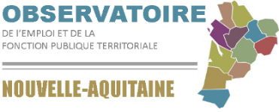
Etude « 10 groupes d’indicateurs repères pour le pilotage des ressources humaines » publié par La Fédération Nationale des Centres de Gestion de la Fonction Publique Territoriale (FNCDG) et l’Association Nationale des Directeurs et Directeurs-Adjoints des Centres de Gestion (ANDCDG).
Site du Cdg59 : www.cdg59.fr

APPEL A CONTRIBUTIONS

Ce document a été élaboré dans le but d’aider les collectivités à définir la stratégie pluriannuelle de pilotage des ressources humaines.

Il s’appuie notamment sur les travaux issus d’une journée de co-construction organisée en en présence de DGS, DRH, RRH.

Afin de poursuivre ce travail de co-construction initié en début d’année, vous pouvez nous adresser vos remarques ou vos contributions par mail.

CONTACTS

Direction de l’emploi :
Mail : emploi@cdg59.fr
Tél : 03.59.56.88.12

